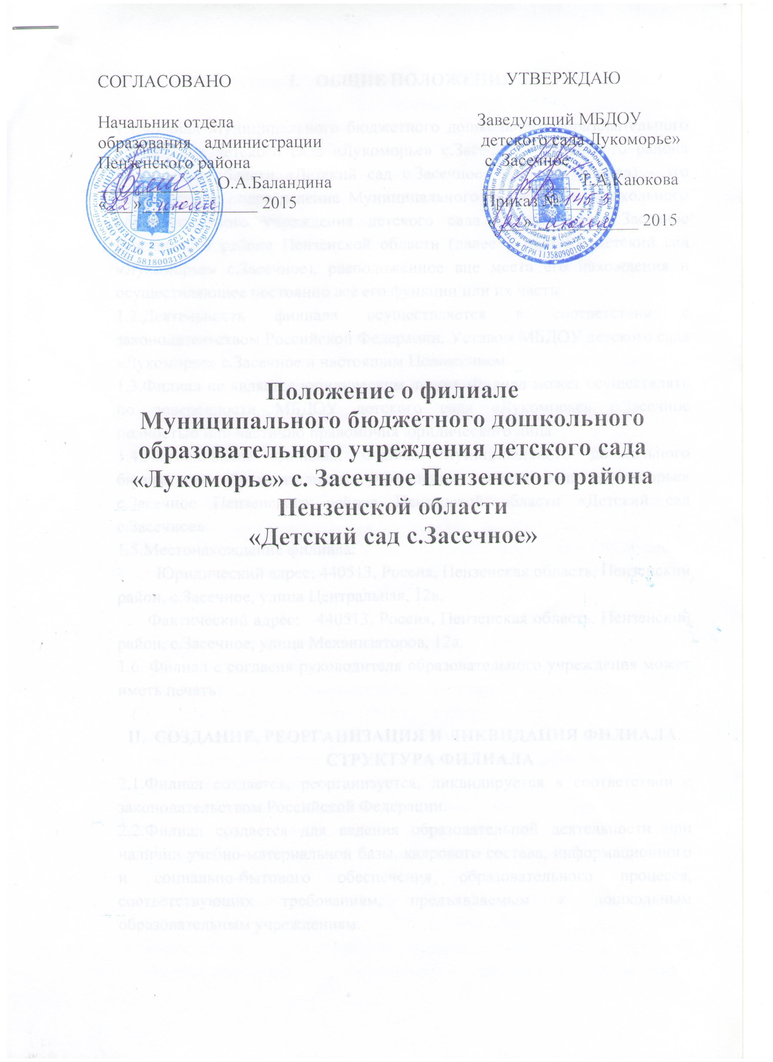

- Общие положения

1.1. Филиал Муниципального бюджетного дошкольного образовательного учреждения детского сада «Лукоморье» с. Засечное Пензенского района Пензенской области «Детский сад с. Засечное» (далее - филиал) - это обособленное подразделение Муниципального бюджетного дошкольного образовательного учреждения детского сада «Лукоморье» с. Засечное Пензенского района Пензенской области (далее – МДОБУ детский сад «Лукоморье» с. Засечное), расположенное вне места его нахождения и осуществляющее постоянно все его функции или их часть. Филиал создан в соответствии с законодательством РФ, Уставом МДОБУ детский сад «Лукоморье» с. Засечное в целях реализации права граждан на получение общедоступного и бесплатного общего образования.
1.2. Полное наименование Филиала: Филиал Муниципального дошкольного бюджетного образовательного учреждения детского сада «Лукоморье» с. Засечное Пензенского района Пензенской области «Детский сад с. Засечное».
Сокращенное наименование Филиала: ФМДОБУ детский сад «Лукоморье» с. Засечное «Детский сад с. Засечное».
1.3. Местонахождение Филиала:
Юридический адрес: 440513, Россия, Пензенская область, Пензенский район, с. Засечное, улица Центральная, 12а.
Фактический адрес: 440513, Россия, Пензенская область, Пензенский район, с. Засечное, улица Механизаторов, 12а.
1.4. Филиал не является юридическим лицом. Филиал осуществляет свою деятельность от имени МДОБУ детский сад «Лукоморье» с. Засечное в соответствии с действующим законодательством.
1.5. Ответственность за деятельность Филиала несет МДОБУ детский сад «Лукоморье» с. Засечное. Руководитель МДОБУ детский сад «Лукоморье» с. Засечное осуществляет общий контроль деятельности филиала.
1.6. В своей деятельности Филиал руководствуется Гражданским кодексом Российской Федерации, Федеральным законом от 29.12.2012 № 273-ФЗ "Об образовании в Российской Федерации" (далее – Федеральный закон № 273-ФЗ), Федеральным законом от 12.01.1996 № 7-ФЗ "О некоммерческих организациях", другими нормативными правовыми актами, уставом МДОБУ детский сад «Лукоморье» с. Засечное и настоящим положением.

- Предмет и виды деятельности Филиала

2.1. Предметом деятельности Филиала является осуществление на основании лицензии образовательной деятельности, присмотр и уход за детьми, обеспечение охраны, укрепление здоровья и создание благоприятных условий для разностороннего развития личности, в том числе возможности удовлетворения потребности обучающихся в получении дополнительного образования.
2.2. Основными видами деятельности Филиала являются:
– образовательная деятельность по образовательным программам дошкольного образования;
– осуществление присмотра и ухода за детьми.
2.3. Филиал вправе осуществлять иные виды деятельности, в том числе за счет средств физических и юридических лиц (приносящая доход деятельность), не относящиеся к основным видам деятельности, лишь постольку, поскольку это служит достижению целей, ради которых оно создано.
2.4. Виды деятельности, требующие в соответствии с законодательством Российской Федерации получения специальных разрешений (лицензий), могут осуществляться Филиалом после их получения МДОБУ детский сад «Лукоморье» с. Засечное.

- Организация образовательного процесса в Филиале

3.1. Лицензирование образовательной деятельности в Филиале осуществляются в порядке, установленном Федеральным законом № 273-ФЗ, Федеральным законом от 04.05.2011 № 99-ФЗ "О лицензировании отдельных видов деятельности", Положением о лицензировании образовательной деятельности, утв. Постановлением Правительства Российской Федерации от 28.10.2013 № 966.
3.2. Филиал осуществляет прием обучающихся в соответствие с приказом Минобрнауки России от 08.04.2014 № 293 "Об утверждении Порядка приема на обучение по образовательным программам дошкольного образования", уставом МДОБУ детский сад «Лукоморье» с. Засечное, правилами приема.
3.3. При приеме детей Филиал обязан знакомить родителей (законных представителей) с уставом МДОБУ детский сад «Лукоморье» с. Засечное, лицензией на право ведения образовательной деятельности и другими документами, регламентирующими организацию и осуществление образовательной деятельности в Филиале.
3.4. Филиал образовательной организации осуществляет образовательную деятельность по образовательным программам МДОБУ детский сад «Лукоморье» с. Засечное.
3.5. Филиал реализует образовательные программы в рамках государственного (муниципального) задания МДОБУ детский сад «Лукоморье» с. Засечное.
3.6. Режим работы Филиала: 12-ти часовой
График работы:
Рабочие дни: понедельник - пятница, с 7.00 до 19.00
Выходные дни: суббота, воскресенье.

- Имущество и финансово-хозяйственная деятельность Филиала

4.1. В целях осуществления деятельности Филиал наделяется МДОБУ детский сад «Лукоморье» с. Засечное необходимым имуществом в установленном порядке.
4.2. Филиал использует имущество в соответствии с целями и задачами деятельности, определенными настоящим положением, в пределах, установленных законодательством РФ.
4.3. Филиал не вправе отчуждать или иным способом распоряжаться имуществом, в т. ч. самостоятельно сдавать его в аренду, отдавать в залог, передавать во временное пользование.
4.4. Имущество Филиала учитывается на отдельном балансе и на балансе МДОБУ детский сад «Лукоморье» с. Засечное.
4.5. Финансирование деятельности Филиала осуществляется за счет:
– субсидии из бюджетов бюджетной системы Российской Федерации на финансовое обеспечение выполнения государственного (муниципального) задания МДОБУ детский сад «Лукоморье» с. Засечное;
– субсидии из бюджетов бюджетной системы Российской Федерации на иные цели;
– гранты, в т. ч. гранты в форме субсидий, иные денежные средства и имущество;
– средства от приносящей доход деятельности Филиала;
– безвозмездные поступления, добровольные пожертвования, полученные от юридических и физических лиц.
4.6. Финансовое обеспечение выполнения государственного (муниципального) задания Филиала осуществляется в виде субсидий из соответствующего бюджета, полученных МДОБУ детский сад «Лукоморье» с. Засечное.
4.7. Уменьшение объема субсидии Филиалу, предоставленной на выполнение государственного (муниципального) задания, в течение срока его выполнения осуществляется только при соответствующем изменении государственного (муниципального) задания МДОБУ детский сад «Лукоморье» с. Засечное.

- Управление Филиалом

5.1. Общее руководство деятельностью Филиала осуществляет руководитель МДОБУ детский сад «Лукоморье» с. Засечное. Руководитель МДОБУ детский сад «Лукоморье» с. Засечное:
- утверждает организационную структуру и штатное расписание Филиала;
- устанавливает размер, нормы и порядок наделения Филиала материальными средствами.
5.2. Текущее управление деятельностью Филиала осуществляет старший воспитатель Филиала, назначаемый на должность и освобождаемый от должности руководителем МДОБУ детский сад «Лукоморье» с. Засечное.
5.3. Старший воспитатель Филиала:
- организует и направляет деятельность Филиала;
- руководит организационно-техническим обеспечением работы Филиала;
- несет персональную ответственность за невыполнение Филиалом возложенных на него задач, в том числе за:
- организует проведение аттестации, проведение профессиональной подготовки, переподготовки, повышения квалификации работников Филиала;
- применяет меры поощрения, меры дисциплинарной и иной ответственности к обучающимся и работникам Филиала в соответствии с действующим законодательством Российской Федерации, Уставом МДОБУ детский сад «Лукоморье» с. Засечное, настоящим Положением, приказами и распоряжениями, иными внутренними документами;
- обеспечивает проведение мероприятий по гражданской обороне и мобилизационной подготовке в соответствии с законодательством Российской Федерации;
- разрабатывает и осуществляет меры по обеспечению пожарной безопасности;
- осуществляет непосредственное руководство системой обеспечения пожарной безопасности на территории Филиала и несет персональную ответственность за соблюдение требований пожарной безопасности в соответствии с нормативными правовыми актами в области пожарной безопасности.
5.4. Должностные обязанности старшего воспитателя Филиала не могут исполняться по совместительству.
5.5. Старший воспитатель Филиала несет в установленном порядке ответственность за неисполнение или ненадлежащее исполнение своих должностных обязанностей, предусмотренных трудовым договором и должностной инструкцией, утвержденной руководителем МДОБУ детский сад «Лукоморье» с. Засечное.
5.6. Органы коллегиального управления Филиалом определяются уставом МДОБУ детский сад «Лукоморье» с. Засечное.

- Учет, отчетность и контроль

6.1. Филиал подлежит постановке на учет в налоговом органе в качестве обособленного подразделения МДОБУ детский сад «Лукоморье» с. Засечное.
6.2. Филиал ведет в установленном законом порядке бухгалтерский учет и отчетность.
6.3. Контроль и проверки финансово-хозяйственной, административной и другой деятельности, а также сохранности имущества Филиала осуществляет МДОБУ детский сад «Лукоморье» с. Засечное, учредитель, органы государственной власти и местного самоуправления в соответствии с законодательством Российской Федерации.

- Порядок создания и ликвидации Филиала

7.1. Филиал МДОБУ детский сад «Лукоморье» с. Засечное создается в порядке, установленном гражданским законодательством и Федеральным законом № 273-ФЗ.
7.2. Принятие решения о ликвидации Филиала допускается на основании положительного заключения комиссии по оценке последствий такого решения.
7.3. Принятие решения о ликвидации Филиала не допускается без учета мнения жителей сельского поселения, на территории которого расположен Филиал.

